GUÍA EVALUADA UNIDAD 1
Guía n° 1 ORIENTACION

Nombre: |  |  |  | Curso: | 1°Basicos | Fecha | Abril
Puntaje Evaluación |  | 16 | Puntaje de corte (60%):
Puntaje obtenido: |  |  | Calificación:

INSTRUCCIONES:
- Las guías deben realizarse con el apoyo del apoderado, con el fin de poder ayudar el desarrollo de esta.
- La guía debe entregarse (enviarse por correo) con fecha 31/03/2020 al correo de su profesor jefe.
- Se realizarán tres guías de la misma unidad, las cuales se promediarán y se obtendrá una nota final.

Objetivo de aprendizaje: Reconocer, describir y valorar sus grupos de pertenencia (familia, curso, pares), las personas que los componen y sus características, y participar activamente en ellos (por ejemplo, ayudando en el orden de la casa y sala de clases).
(4/puntos cada actividad)

2.- Identificar a mis familiares, Escribir el nombre de mis familiares
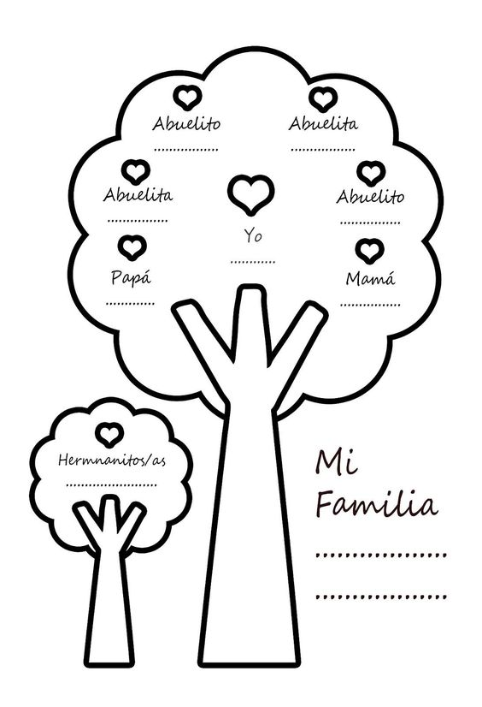

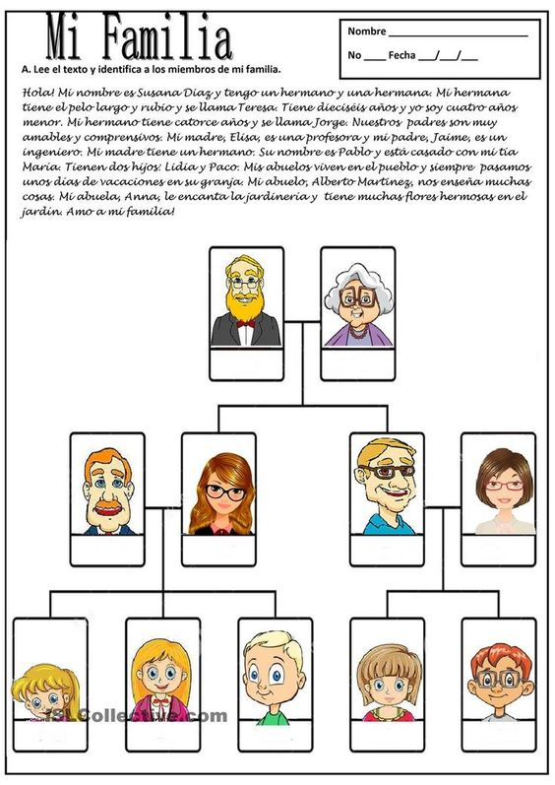
MARCAR CON UNA X LOS MIEMBROS DE MI FAMILIA

4.- Escribir nombres de las personas que forman parte de mi familia, en las que más confió.

